***CHAPITRE II : LES APPAREILS REPRODUCTEURS***

Le **système reproducteur** d’un organisme, appelé aussi *appareil génital* ou *reproducteur*, est le [système biologique](https://fr.wikipedia.org/wiki/Syst%C3%A8me_biologique) constitué de l'ensemble des organes anatomiques qui participent à la [reproduction](https://fr.wikipedia.org/wiki/Reproduction_(biologie)). Chez les organismes sexués, on parle des *organes sexuels* ou des *organes génitaux* chez les animaux, ou encore des *caractères sexuels primaires*.

Les organes du système reproducteur remplissent au minimum les fonctions de production des cellules sexuelles nommées [gamètes](https://fr.wikipedia.org/wiki/Gam%C3%A8te) et de [fécondation](https://fr.wikipedia.org/wiki/F%C3%A9condation) ; chez les hauts [vertébrés](https://fr.wikipedia.org/wiki/Vert%C3%A9br%C3%A9s), on y ajoute la [gestation](https://fr.wikipedia.org/wiki/Gestation) et la [parturition](https://fr.wikipedia.org/wiki/Parturition) (naissance, mise bas ou ponte).

Chez les animaux, le système reproducteur est fondé sur les [gonades](https://fr.wikipedia.org/wiki/Gonade), les [glandes](https://fr.wikipedia.org/wiki/Glande) qui produisent les gamètes : [ovaire](https://fr.wikipedia.org/wiki/Ovaire_(anatomie)) pour la gonade femelle et [testicule](https://fr.wikipedia.org/wiki/Testicule) pour la gonade mâle.

**Chez les humains :**

***I. L’APPAREIL GENITAL MASCULIN :***

**L'appareil génital masculin est l'organe de la reproduction : il assure la production des gamètes mâles ou spermatozoïdes, leur transport, leur nutrition, leur stockage dans les voies génitales masculines ainsi que leur expulsiondans les voies génitales féminines lors de la copulation.**

**L'appareil génital masculin**comprend :

**.** Les deux**testicules** produisant les spermatozoïdes (fonction exocrine) et sécrétant des androgènes (fonction endocrine)

**.** Le **tractus génital** formé des voies spermatiques intra testiculaires (tubes droits et rete testis) et des voies spermatiques extra testiculaires, système de canaux pairs (canaux ou cônes efférents, épididyme, canal déférent, canal éjaculateur) assurant le transport des spermatozoïdes

**.**Les **glandes annexes** comprenant les vésicules séminales, la prostate et les glandes de cowper; ces glandes exocrines sécrètent le liquide de transport et de nutrition des spermatozoïdes constituant avec ces derniers le sperme

**. Le tractus uro-génital**, représenté par l'urètre

***I.Les testicules :***

Ce sont 2 glandes génitales principales et mixtes (endocrine et exocrine) qui assurent la production des spermatozoïdes, la sécrétion hormonale : la testostérone, responsable des caractères sexuels secondaires masculins. Situés sous la verge à l'extérieur de la cavité abdominale, dans une poche cutanée, la bourse.

***I.1 : Anatomie microscopique :***

-Forme ovoïde

-Le testicule est entouré par une membrane fibreuse, résistante, **l'albuginée testiculaire**. Elle augmente d'épaisseur au niveau du pôle supérieur, formant **le médiastinum testis (corps d’Highmore)**. Du mediastinum testis partent des cloisons qui divisent le testicule en lobules.

Il existe 250 à 300 lobules testiculaires, communicants et contenant plusieurs tubes séminifères.

Entre les tubes séminifères, un tissu conjonctif lâche (interstitium) très vascularisé au sein duquel se trouvent des ilots de cellules endocrines : les cellules de Leydig (glande interstitielle du testicule).Fig.02.

***I.2 : Le tube séminifère******:***

Le tube séminifère est limité par une gaine tubulaire mince formée de la lame ou membrane basale, de fibroblastes et de fibres de collagène ; la gaine tubulaire est appelée membrane propre du tube séminifère ; entre les tubes, un tissu conjonctif lâche contient des cellules endocrines isolées ou en petits îlots situés à proximité des capillaires : ces cellules endocrines ou cellules de Leydig sécrètent essentiellement de la testostérone ; elles constituent la glande interstitielle du testicule.

La paroi du tube séminifère est formée d'un épithélium stratifié comprenant deux types de cellules : les cellules de la lignée germinale disposées sur 4 à 8 couches et les cellules de Sertoli. Fig. 03.

***I.3 : Cellules de Sertoli***

1. ***Définition :***

La cellule de Sertoli est une cellule essentielle à la formation et au bon fonctionnement du testicule.

C’est une grande cellule cylindrique simple, de la [paroi](https://www.aquaportail.com/definition-1275-paroi.html) des [tubules séminifères](https://www.aquaportail.com/definition-10735-tube-seminifere.html) (dans les testicules), dont les [ramifications](https://www.aquaportail.com/definition-1178-ramification.html) entourent les [cellules germinales](https://www.aquaportail.com/definition-1571-cellule-reproductrice.html). Ces cellules sont reliées entre elles par des jonctions serrées et forment la [barrière hémato-testiculaire](https://www.aquaportail.com/definition-14723-barriere-hemato-testiculaire.html). Fig.03.

1. ***Fonctions :***

* Support, protection et nutrition des cellules germinales
* **Spermiation :** libération des spermatozoïdes dans la lumière des tubes séminifères.
* Sécrétion d’un liquide qui circule dans les voies génitales (sert au transport des spermatozoïdes) et synthèse de protéines excrétées dans ce liquide (sous la dépendance de FSH hypophysaire)
* **Stéroïdogenèse** : synthèse de la testostérone

***I.4 : Cellules interstitielles : Les cellules de Leydig :***

1. ***Définition :***

Entre les tubes séminifères : un tissu conjonctif lâche très vascularisé au sein duquel sont différenciées des cellules endocrines : les cellules de Leydig. Cellules de 15 à 20 micromètres de diamètre au noyau arrondi. Fig.03.

1. ***Fonctions :***

Possèdent les caractéristiques des cellules élaborant des hormones stéroïdes.

Elaborent les androgènes testiculaires (testostérone).

Son activité est sous le contrôle de la LH antéhypophysaire.

***II : Les voies spermatiques ou les voies génitales :***

Les voies spermatiques ou voies génitales masculines comprennent les voies spermatiques intra testiculaires et les voies spermatiques extra testiculaires.

***II.1 : Les voies spermatiques intra testiculaires****:*

Les tubes séminifères débouchent dans des segments courts à lumière étroite (25 microns de diamètre) tapissés par un épithélium cubique :**les tubes droits** ; ces derniers s'ouvrent au niveau du corps d'Highmore dans un réseau labyrinthique de canaux à épithélium pavimenteux,**le rete testis**.

***II.2 : Les voies spermatiques extra testiculaires :***

Elles débutent par les cônes efférents, se poursuivent par le canal épididymaire, le canal déférent et s'achèvent par le canal éjaculateur ; ces voies génitales paires débouchent alors dans l'urètre prostatique, voie urogénitale impaire.

1. ***Les cônes efférents :***

 sont 10 à 12 canaux, de 20 cm de long sur 0,2 mm de diamètre, assurant le transport des spermatozoïdes du rete testis à la tête de l'épididyme.

1. ***Le canal épididymaire :*** il est contenu dans l'épididym

* ***L’Epididyme :***

L'épididyme est un organe solidaire du bord postérieur du testicule. L'épididyme, par son conduit, constitue le début des conduits spermatiques qui stockent et véhiculent les spermatozoïdes. Son rôle est essentiellement le stockage des spermatozoïdes nouvellement formés.

Il a une forme de grosse virgule et présente trois segments :

•***Tête*:** repose sur le pôle supérieur du testicule.

•***Corps*:** s’étale sur le bord postérieur du testicule.

**•Queue :** se continue par le canal déférent.

Il mesure environ 5 cm de longueur ct 1 cm de largeur ; son épaisseur décroît de la tête (5mm) vers la queue (3 mm). Fig.02.

1. ***Le canal déférent :***

Il fait suite au canal épididymaire et assure le transit des spermatozoïdes jusqu'à l'urètre, via le canal éjaculateur ; c'est un tube droit, long de 50 cm environ.

Le canal déférent joue un rôle primordial au moment de ***l'éjaculation.***

1. ***Le canal éjaculateur :***

Il mesure 2 cm et pénètre aussitôt dans le tissu prostatique, perdant sa musculeuse; dans la prostate, les canaux éjaculateurs pairs rejoignent l'urètre prostatique, voie urogénitale impaire et médiane, de part et d'autre de l'utricule prostatique.

***III : Les glandes annexes :***

***III.1. La Prostate* :** Glande exocrine entourant la partie initiale de l’urètre.

1. ***Sa Fonction :***

* Elle élabore le **liquide prostatique (acide)** qui entre dans la composition du plasma séminal
* Présence de **spermine** qui est responsable de l’odeur caractéristique du sperme.

***III.2 : Les Vésicules séminales* :**

Elles élaborent le **plasma séminal (alcalin)** qui est un liquide clair et visqueux. Le plasma séminal est riche en fructose et en protéines et en prostaglandines et en vésiculine (qui provoque la coagulation du sperme dans les voies génitales femelles).

***III.3 : Les Glandes de cowper*** :

Ce sont deux petites masses dont les sécrétions ressemblent au liquide prostatique.

***IV - L'urètre ou canal urogénital****:*

L'urètre prend naissance à la partie inférieure de la vessie et s'ouvre à l'extrémité du pénis ; il mesure entre 20 et 25 cm. L’urètre assure l'évacuation de l'urine lors de la miction et véhicule le sperme lors de l'éjaculation.

***IV.1 : Le pénis :***

Le pénis appartient aux systèmes reproducteurs et urinaire masculins.

C’est un organe externe, composé du gland, à l'extrémité, et de la verge.

Il a deux fonctions majeures :

* Permettre l'évacuation de l'urine provenant de la vessie ;
* Expulser les [spermatozoïdes](https://www.futura-sciences.com/sante/definitions/medecine-spermatozoide-258/) dans le [vagin](https://www.futura-sciences.com/sante/definitions/biologie-vagin-6141/) lors de l'éjaculation au cours de l'acte sexuel.

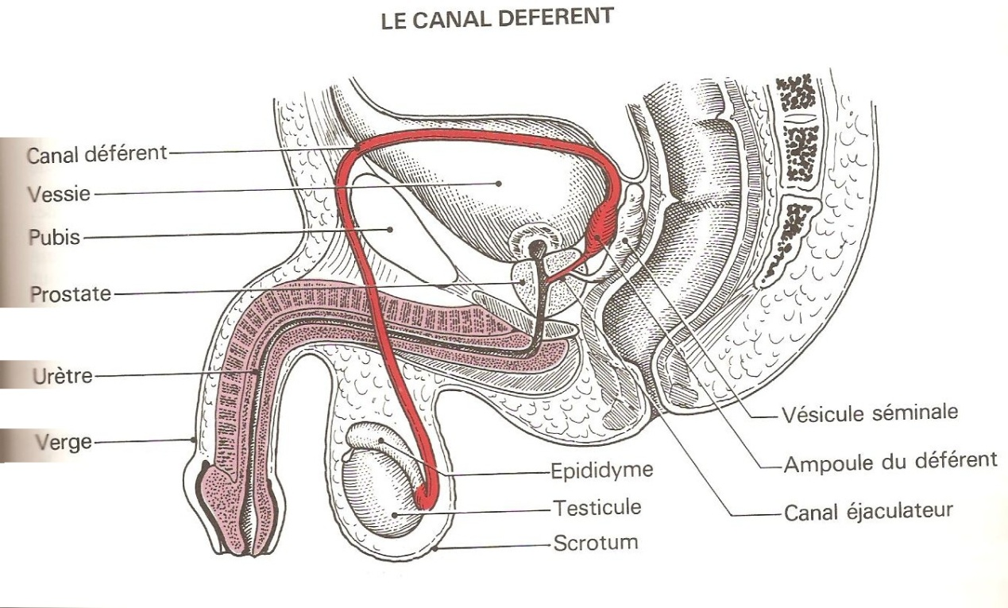

***Figure 01 : Appareil génital male***

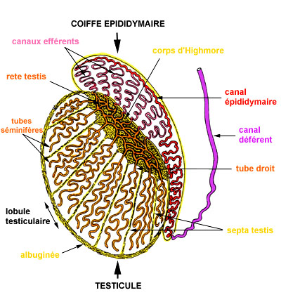

**Figure 02 : Schéma testicule et épididyme**

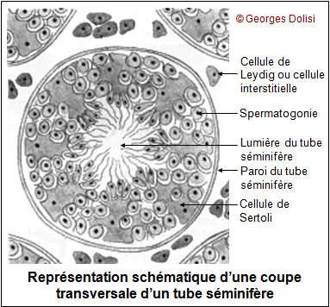

**Figure 03 : Une coupe transversale d’un tube séminifère**

***II. L’APPAREIL GENITAL FEMININ***

L’appareil génital féminin comprend des organes génitaux internes (deux ovaires, deux trompes de Fallope, l’utérus et le vagin) et externes (la vulve = les grandes lèvres, les petites lèvres et le clitoris).

1. ***Les organes génitaux internes :***

***I.1. Le vagin*** :

Est un organe en forme de tube, de 10 à 15 cm de long, très extensible, dans lequel sont déposés les spermatozoïdes au cours du rapport sexuel. Il est également la voie naturelle de passage du fœtus lors de l’accouchement.

***I.2. L’utérus :***

Est un organe musculaire lisse d’environ 7 cm, de forme triangulaire, dans lequel se développe l’embryon puis le fœtus. Il est creusé d’une mince cavité : la cavité utérine.

***I.3. Le col utérin :***

Assure la communication entre la cavité utérine et le vagin, il comprend deux parties:

**L’exocol :** partie inférieure du col au contact du vagin.

**L’endocol :** partie supérieure du col au contact de l’utérus.

* ***La glaire cervicale :***

 Humidifie la muqueuse vaginale, elle-même dépourvue de glandes. Elle est légèrement alcaline (contrairement au milieu vaginal qui est acide) et forme un bouchon visqueux obturant le col utérin (sauf au moment de l’ovulation où elle devient liquide, « filante », et perd sa fonction d’obturation afin de laisser passer les spermatozoïdes).

***I.4 : Les ovaires :***

Les ovaires ou gonades féminines sont 2 glandes paires, et symétriques attachés à l’utérus par un ligament.

L’ovaire est revêtu par un épithélium pavimenteux ou cubique simple, celui-ci comprend deux zones : la corticale et la médullaire.

**Dans la région corticale :**

Nous retrouvons la surface ovarienne, qui est limitée par une assise de cellules cubiques formant l’épithélium germinatif, directement raccordé à l’épithélium péritonéal. Sous l’épithélium germinatif, le stroma présente une couche dense mal délimitée de tissu conjonctif sous-jacent, appelée albuginée de l’ovaire. Sous l’albuginée, on distingue à la périphérie, une région corticale, qui renferme les follicules ovariens à différents stades de leur croissance, répartis au sein de cellules conjonctives fusiformes disposées en tourbillon. On y trouve le corps jaune au cours de la phase lutéale.

**La région médullaire :**

Représente le centre de l’ovaire. Elle est constituée de tissu conjonctif lâche et contient

plusieurs vaisseaux, en particulier des artères à disposition spiralée, des vaisseaux lymphatiques et des nerfs. Au niveau du hile, point de pénétration des vaisseaux et des nerfs, se trouvent des reliquats embryonnaires et des amas de cellules interstitielles, très développées pendant la grossesse et la ménopause, ayant des caractères identiques à ceux des cellules de Leydig. **Fig.03.**

**Fonction :**

Ils assurent une double fonction :

1. **Endocrine :** production d’hormones sexuelles
2. **Exocrine :** production des ovules.

***I.5 : Les trompes utérines*** : (ou trompes de Fallope) :

Se situent de chaque côté de l'utérus. Elles ressemblent à deux cornes de bélier terminées par un pavillon.

  Les trompes de Fallope mesurent environ 12 à 15 centimètres, pour un diamètre de 1 centimètre aux zones les plus étroites, jusqu'à 3 centimètres au niveau des pavillons. À l'extérieur se trouvent des muscles qui permettent de diriger les pavillons vers l'ovaire lors de la fécondation (pour récupérer l'ovule).

Situées entre les [ovaires](https://www.futura-sciences.com/sante/definitions/biologie-ovaire-4134/) et l'[utérus](https://www.futura-sciences.com/sante/definitions/biologie-uterus-3861/), le rôle des trompes de Fallope est de porter jusqu'à l'utérus les [ovules](https://www.futura-sciences.com/sante/definitions/medecine-ovule-219/) fabriqués chaque mois par les ovaires.

***II. Les organes génitaux externes : Fig.01 Et Fig.02.***

**La vulve :**

C'est l'ensemble des organes externes. On distingue :

**II.1 : Le clitoris :**

Le Clitoris fait partie des organes sexuels féminins situé en haut des petites lèvres. C’est un petit organe richement innervé fait de tissus érectiles qui joue un rôle déterminant dans le plaisir sexuel de la femme.

***II.2 : Les grandes lèvres :***

Sont des replis de tissus relativement grands, qui enferment et protègent les autres organes génitaux externes. Elles contiennent des glandes sudorales et sébacées, qui produisent des sécrétions lubrifiantes. Après la puberté, elles se recouvrent de poils.

***II.3 : Les petites lèvres :***

Sont de taille très variable, de très petites jusqu’à une largeur maximale de 5 centimètres. Elles se trouvent à l’intérieur des grandes lèvres et entourent l’ouverture du vagin.

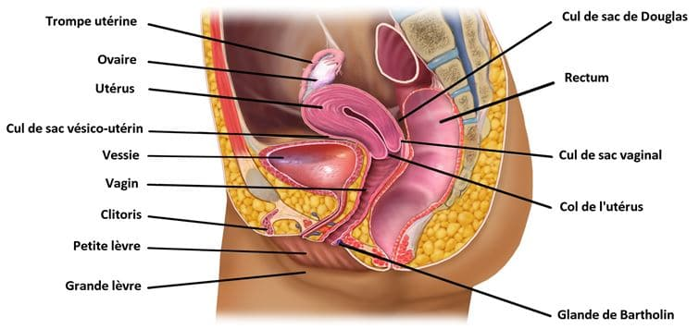

***Figure 01 : Coupe sagittale de l’appareil génital féminin***

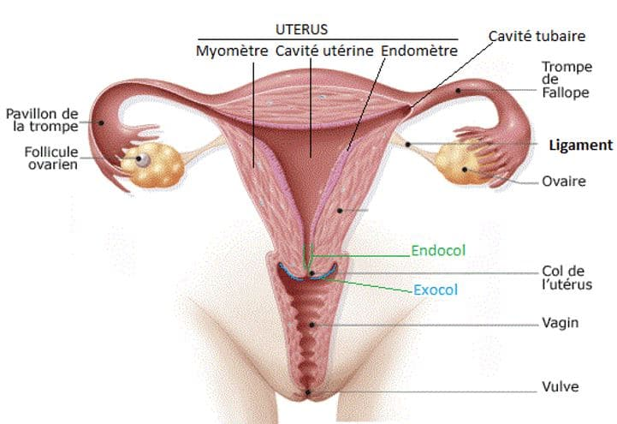

***Figure 02 : Coupe frontale de l’appareil génital féminin***

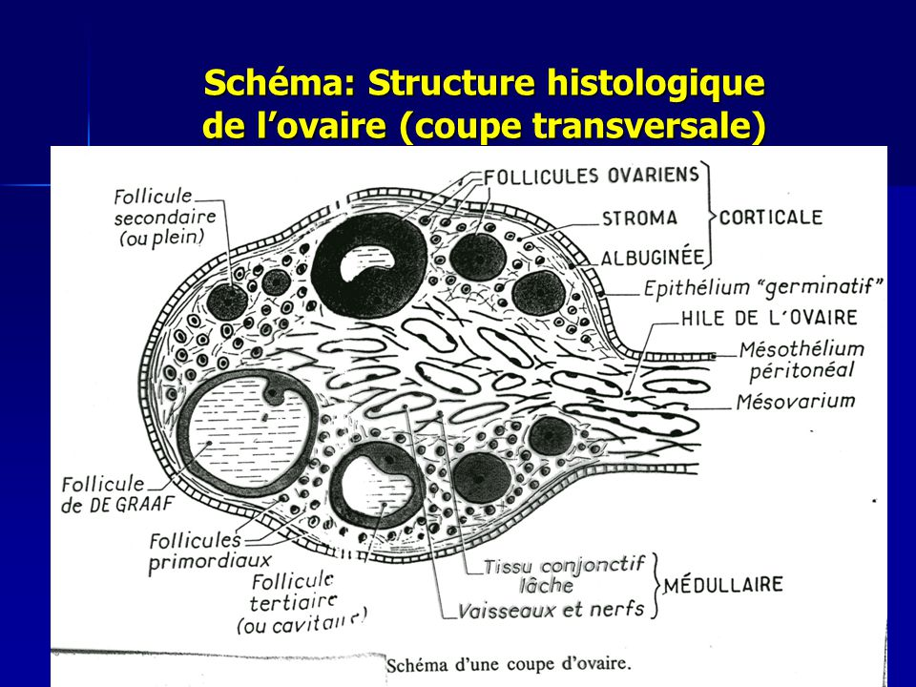

***Figure 03 : Structure histologique de l’ovaire (coupe transversale)***